
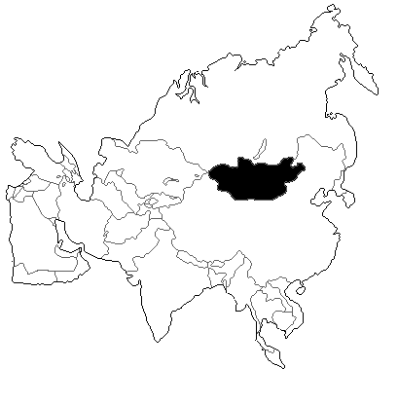

MONGOLIA
Capriolo siberiano

CALENDARIO VENATORIO: agosto-ottobre
ZONA DI CACCIA:
La caccia al capriolo siberiano in Mongolia organizziamo nel nord lungo la frontiera con la Russia nei terreni collinari con boschi e boschetti alternati con le radure e terreni coltivati. Nel mezzo dell’area di caccia abbiamo costruito una nuova casa di caccia con cinque camere doppie e cucina quasi italiana. I caprioli si cacciano all’aspetto la sera e la mattina e alla cerca con le macchine. In cinque giorni di caccia si possono eleggere due – tre trofei buoni. La zona di caccia si trova a sei ore di macchina da Ulaan Baatar così che si può cacciare già nel pomeriggio il primo giorni di arrivo in Mongolia.
Nella stessa zona ci sono tanti galli forcelli e starne che possono essere cacciati durante il giorno. Esiste anche possibilità di incontrare lupo.
Tariffe:
7/5 giorni di organizzazione caccia (minimo due persone), a cacciatore € 1.550
Abbattimento di ogni capriolo siberiano € 1.000
Le tariffe comprendono:
Pernottamenti e pensione completa in albergo di 1° categoria in Ulaan Baatar, sistemazione in pensione completa nella nostra casa di caccia, organizzazione della caccia, guide locali, guida interprete, prima preparazione dei trofei, assistenza in aeroporto, tutti i trasporti via terra.
Le tariffe non comprendono:
Voli internazionali, eccedenza bagaglio, bibite, (obbligatorio l’acquisto all’arrivo nella capitale ), visto ( USD 50) e permessi d’importazione arma ( USD 20). I visti e permessi d’importazione si ottengono e si pagano direttamente all’aeroporto di Ulaan Baatar, tasse di esportazione, lupo (€ 500)

